Il piano Cartesiano
Un sistema di riferimento formato da un numero di rette che si intersecano tutte in uno stesso punto O.
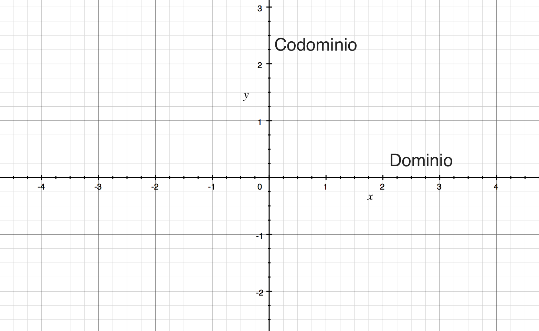
L’asse x (orizzontale) è detto asse delle ascisse, mentre y delle ordinate. Un punto viene rappresentato dalla seguente notazione: P(ascissa;ordinata)

Il piano è diviso in 4 quadranti:
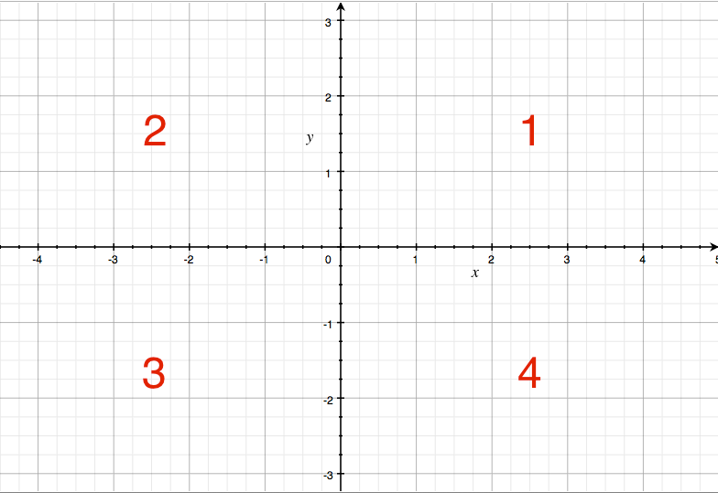

Il punto O è definito dalla intersezione degli assi e ha coordinate O(0;0), viene detto origine degli assi.

La formula matematica attraverso la quale si passa dal valore della x al corrispondente valore della y si chiama equazione delle funzione. Se è rappresentata come equazione che risulta uguale a 0 è detta in forma implicita (per esempio $ax+by+c=0$), mentre se espressa nella forma y=f(x) si dice in forma esplicita (per esempio $y=mx+q$).

Per verificare se un punto appartiene alla funzione basta sostituire a x e y i valori delle coordinate del punto e verificare che non ci siano errori.

Trasformazioni

Trasformazioni su grafici
Data la funzione $y=f(x)$:

$y=f(kx)$
La funzione viene compressa o dilatata in direzione orizzontale (asse x)
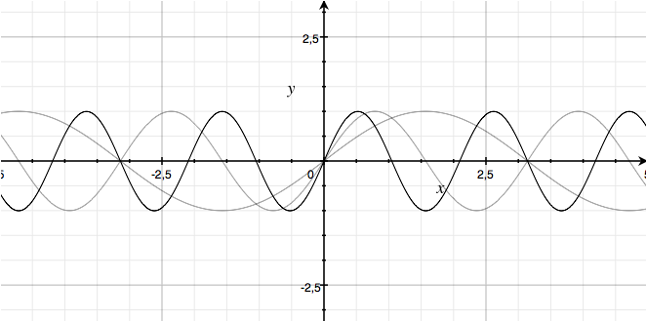
Più cresce k, più viene compressa la funzione

$y=kf(x)$
La funzione viene compressa o dilatata in direzione verticale (asse y)
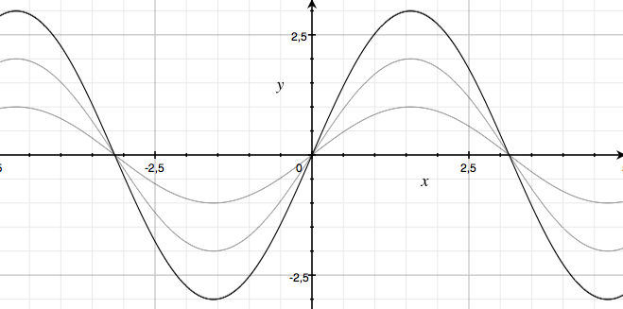
Più cresce k più viene dilatata la funzione

$y=-f(x)$
La funzione viene specchiata rispetto all’asse x
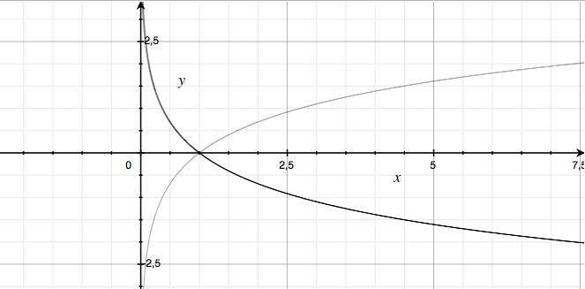

$y=f(-x)$
La funzione viene specchiata rispetto all’asse y
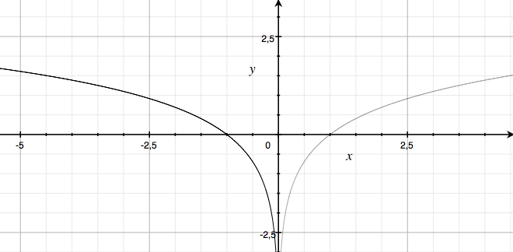

$y=f(\left|x\right|)$
La funzione viene specchiata e duplicata rispetto all’asse y
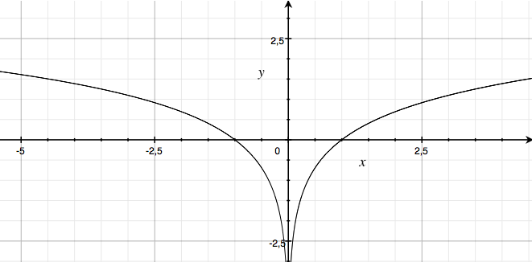

$y=\left|f\left(x\right)\right|$
La funzione viene specchiata e riportata sopra l’asse x
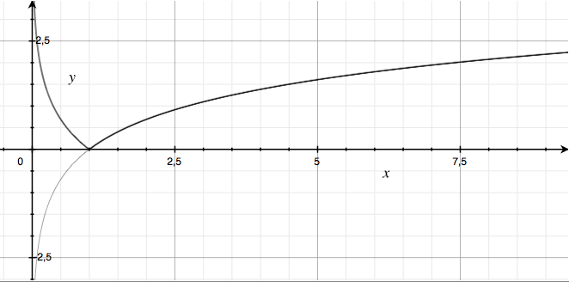

Le trasformazioni diventano particolarmente utili per rappresentare immediatamente una funzione non semplice, scomponendola.

Esempio
$$f\left(x\right)=\left| \left|x-1\right|+2\right|$$
- Si rappresenta $x-1$
- Portare tutto sopra l’asse x, per il valore assoluto
- Traslare di 2
- Portare di nuovo tutto sopra l’asse x

